Comunicado de Imprensa
Guimarães, 30 de setembro de 2019

Dia 5 de outubro às 15h30 no Piso 0

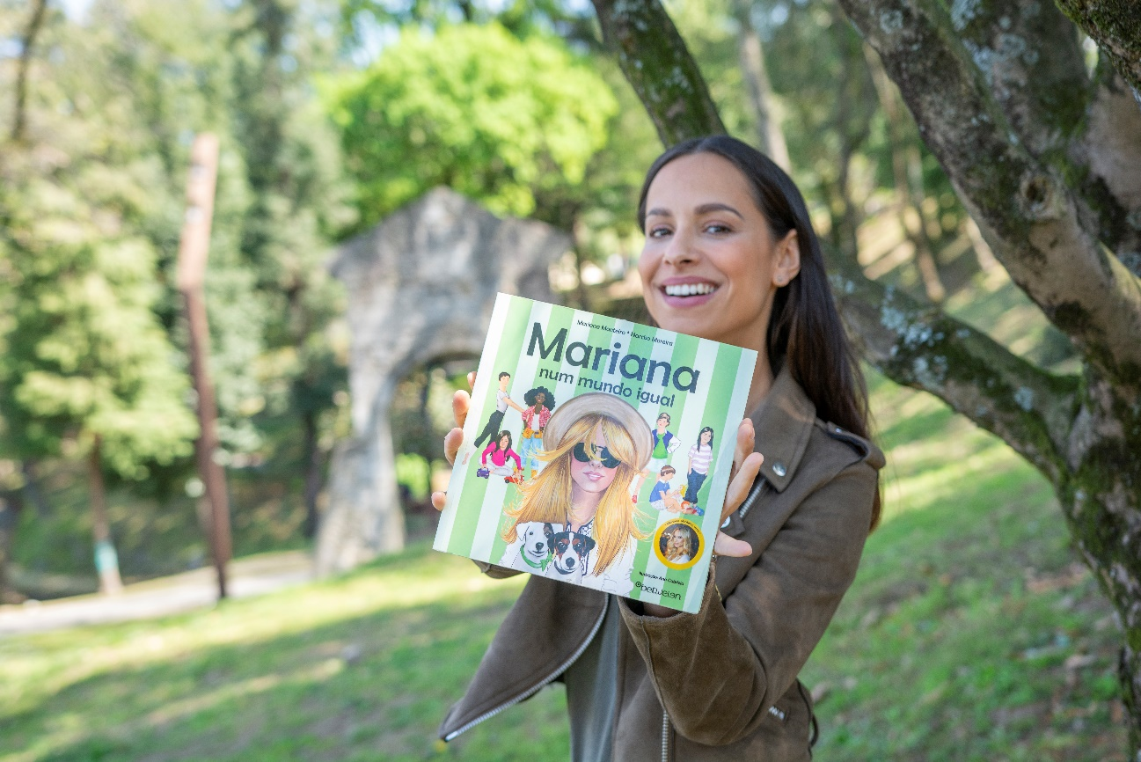
“Hora do Conto” com Mariana Monteiro no Playground do GuimarãeShopping

É já no próximo sábado, dia 5 de outubro, que Mariana Monteiro vai marcar presença no Playground do GuimarãeShopping, num momento de leitura para os mais novos. A “Hora do Conto” vai decorrer às 15h30, num momento em que a atriz vai contar a história do livro da sua autoria.

“Mariana num mundo igual” aborda a importância de alertar os mais novos para o facto de sermos todos iguais. Com este trabalho, a atriz, juntamente com Narciso Moreira, pretende ajudar a compreender, ultrapassar e não promover a discriminação. Neste livro, Mariana Monteiro “regressa ao passado”, voltando à sua infância, para alertar os alunos e alunas da sua escola sobre a importância da Igualdade do Género e de Oportunidades.

Esta iniciativa surge no âmbito da aposta do GuimarãeShopping em mais programas dedicados às crianças, dando a conhecer ou fazendo os mais novos revisitar o Guimarães Mini: o espaço moderno, divertido e único que oferece as brincadeiras mais divertidas para os miúdos dos 2 aos 10 anos, sempre em segurança.

Com a “Hora do Conto”, o GuimarãeShopping promove mais um momento divertido e didático para os mais pequenos, tendo como pano de fundo o colorido do castelo, dos túneis, da torre e do escorrega que compõem o Guimarães Mini. O Centro convida todos os visitantes a ouvir a “Hora do Conto” de Mariana Monteiro no dia 5 de outubro às 15h30.

Sobre o GuimarãeShopping
Estrategicamente localizado no coração da cidade de Guimarães, o GuimarãeShopping é hoje uma referência na cidade e plataforma de grandes fluxos de população, provenientes de todo o Concelho. Com uma Área Bruta Locável (ABL) de 28.819 m2, 101 lojas, uma Praça de Alimentação diversificada e um Hipermercado Continente, o Centro Comercial oferece ao consumidor o que de melhor há na cidade. A par da experiência única de compras e de lazer que oferece aos seus clientes, o GuimarãeShopping assume a responsabilidade de dar um contributo positivo para um mundo mais sustentável, trabalhando ativamente para um desempenho excecional nas áreas ambiental e social. Todas as iniciativas e novidades sobre o Centro podem ser consultadas no site https://www.guimaraeshopping.pt/.

Para mais informações por favor contactar:
Lift Consulting – Catarina Marques // Maria Fernandes
M: +351 934 827 487 // M: +351 911 790 060
catarina.marques@lift.com.pt // maria.fernandes@lift.com.pt

